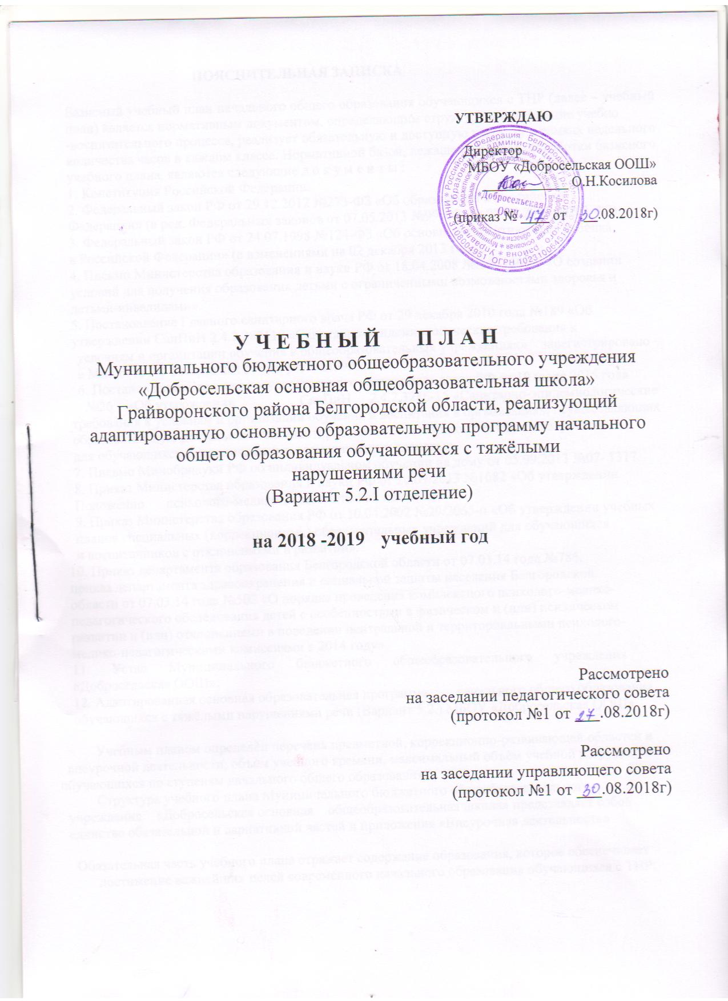

ПОЯСНИТЕЛЬНАЯ ЗАПИСКА

Базисный учебный план начального общего образования обучающихся с ТНР(далее – учебный план) является нормативным документом, определяющим структуру исодержание учебно
-воспитательного процесса, реализует обязательную и доступнуюнагрузку в рамках недельного количества часов в каждом классе.Нормативной базой, лежащей в основе разработки базисного учебного плана,являются следующие д о к у м е н т ы :
1. Конституция Российской Федерации.
2. Федеральный закон РФ от 29.12.2012 №273-ФЗ «Об образовании в Российской
Федерации» (в ред. Федеральных законов от 07.05.2013 №99-ФЗ, от 23.07.2013 №203-ФЗ).
3. Федеральный закон РФ от 24.07.1998 №124-ФЗ «Об основных гарантиях прав ребѐнка
в Российской Федерации» (с изменениями на 02 декабря 2013 года).
4. Письмо Министерства образования и науки РФ от 18.04.2008 №АФ-150/06 «О создании
условий для получения образования детьми с ограниченными возможностями здоровья и
детьми-инвалидами».
5. Постановление Главного санитарного врача РФ от 29 декабря 2010 года №189 «Об
утверждении СанПиН 2.4.2.282110 «Санитарно-эпидемиологические требования к

условиям и организации обучения в общеобразовательных учреждениях» зарегистрировано
в Минюсте РФ 3 марта 2011 года, рег. №19993.
6. Постановление Главного государственного санитарного врача РФ от 10 июля 2015 года

№26 «Об утверждении
СанПиН
2.4.2.3286-15 «Санитарно-эпидемиологические

требования к условиям и организации обучения и воспитания в организациях, осуществляющих
образовательную деятельность по адаптированным общеобразовательным программам
для обучающихсяс ограниченными возможностями здоровья».
7. Письмо Минобрнауки РФ об индивидуальном обучении на дому от 05.09.2013 №07-1317.
8. Приказ Министерства образования и науки РФ от 20.09.2013 №1082 «Об утверждении
Положениопсихолого-медико-педагогической комиссии».
9. Приказ Министерства образования РФ от 10.04.2002 №29/2065-п «Об утвержденииучебных
планов специальных (коррекционных) образовательных учреждений дляобучающихся
и воспитанников с отклонениями в развитии».
10. Приказ департамента образования Белгородской области от 07.03.14 года №786,
приказ департамента здравоохранения и социальной защиты населения Белгородской
области от 07.03.14 года №502 «О порядке проведения комплексного психолого-медико-
педагогического обследования детей с особенностями в физическом и (или) психическом
развитии и (или) отклонениями в поведении центральной и территориальными психолого-
медико-педагогическими комиссиями в 2014 году».
11. Устав Муниципального бюджетного общеобразовательного учреждения
«Добросельская ООШ»;
12. Адаптированная основная образовательная программа начального общего образования
обучающихся с тяжёлыми нарушениями речи (Вариант 5.2.) МБОУ «Добросельская ООШ»

Учебным планом определѐн перечень предметной, коррекционно-развивающейобластей и
внеурочной деятельности, объѐм учебного времени, максимальный объѐмучебной нагрузки
обучающихся по ступеням начального общего образования.
Структура учебного плана Муниципального бюджетного общеобразовательного
учреждения «Добросельская основная общеобразовательная школа»представляет собой
единство обязательной и вариативной частей и приложения «Внеурочная деятельность»

Обязательная часть учебного плана отражает содержание образования, котороеобеспечивает
достижение важнейших целей современного начального образования обучающихся с ТНР:

- формирование гражданской идентичности обучающихся, приобщение
их к общекультурным, национальным и этнокультурным ценностям;
- готовность обучающихся к продолжению образования на последующих ступенях
основного общего образования, их приобщение к информационным технологиям;
- формирование здорового образа жизни, элементарных правил поведения в
экстремальных ситуациях;
- личностное развитие обучающегося в соответствии с его индивидуальностью;
- коррекция/профилактика речеязыковых расстройств;
- формирование коммуникативной компетентности обучающихся с ТНР.
Обязательная часть учебного плана включает предметные области, которые
должны быть реализованы во всех имеющих государственную аккредитацию
образовательных организациях, реализующих адаптированную основную
общеобразовательную программу начального общего образования, содержит перечень
учебных предметов, предусмотренных действующим ФГОС НОО и учебное время,
отводимое на их изучение по классам (годам) обучения.
Учитывая возможное негативное влияние языковой интерференции для
обучающихся с ТНР на I отделении обязательной частью учебного плана не
предусматриваются часы на изучение учебного предмета «Иностранный язык». Обучение
иностранному языку возможно на факультативных занятиях с обучающимися, речевые и
психические возможности которых позволяют овладеть основами данного предмета.
Изучение иностранного языка должно обеспечить подготовку обучающихся для
продолжения образования на следующей ступени, развитие учебных и специальных
умений, а также приобретение социокультурной осведомленности в процессе
формирования коммуникативных умений в основных видах речевой деятельности. Для
изучения иностранного языка возможно использовать и часы внеурочной деятельности.
Вариативная часть учебного плана формируется участниками образовательных
отношений и включает часы, отводимые на внеурочную деятельность и коррекционно -
развивающую область.
Внеурочная деятельность организуется по направлениям развития личности
(спортивно -оздоровительное, духовно -нравственное, социальное, общеинтеллектуальное,
общекультурное). Организация занятий внеурочной деятельности является неотъемлемой
частью образовательного процесса и предоставляет обучающимся возможность выбора
широкого спектра занятий, направленных на их развитие.
Коррекционно-развивающая область включает часы следующих коррекционных
курсов: «Логопедическая ритмика», «Произношение», «Развитие речи». В структуру
коррекционно-развивающей области включаются индивидуальные и подгрупповые
логопедические занятия по коррекции речевых нарушений, развитию речи, когнитивных,

коммуникативных и творческих способностей обучающихся.
Индивидуальные

логопедические занятия проводятся с одним обучающимся в течение 20 минут. Частота
посещений индивидуальных занятий обучающимися – не менее 2 раз в неделю.
Подгрупповые логопедические занятия с 2–4 обучающимися составляют 20 – 25 минут.
Частота посещений подгрупповых логопедических занятий – не менее 2 раз в неделю.
Часы учебного плана образовательной организации в совокупности не должны
превышать величину недельной образовательной нагрузки. Количество учебных занятий
за 4 (5) учебных года не может составлять менее 2904 часов и более 3345 часов (при
наличии I дополнительного класса – более 3732 часов).

В целях обеспечения индивидуальных особых образовательных потребностей
обучающихся с ТНР часть учебного плана, формируемая участниками образовательного
процесса, предусматривает:
- учебные занятия, обеспечивающие удовлетворение особых образовательных
потребностей обучающихся с ТНР и необходимую коррекцию недостатков в речевом,
психическом и/или физическом развитии;
- учебные занятия для углубленного изучения отдельных обязательных учебных
предметов;

-
учебные занятия, обеспечивающие различные интересы обучающихся, в том

числе этнокультурные.
Время, отводимое на внеурочную деятельность (10 часов в неделю), составляет до
1350 часов (при наличии I дополнительного класса – до 1680 часов).
Часы, отводимые на коррекционно-развивающую область, включаются в часы,
отводимые на внеурочную деятельность (в объеме не менее 5 часов), и являются
обязательными.
Чередование учебной и внеурочной деятельности в рамках реализации
адаптированной основной общеобразовательной программы НОО определяет
образовательная организация. Время, отведенное на внеурочную деятельность, не
учитывается при определении максимально допустимой недельной нагрузки
обучающихся, и не должно допускать перегрузку обучающихся в течение учебного дня,
но учитывается при определении объемов финансирования, направляемых на реализацию
адаптированной основной общеобразовательной программы.

Вся образовательная и воспитательная деятельность
построена так, что на всех

уроках и внеклассных мероприятиях осуществляется работа по коррекции/профилактике
нарушений и развитию речи обучающихся с ТНР, обеспечивающая тесную связь
содержания образования с его развивающей направленностью.
Психолого-медико-педагогическое сопровождение обучающихся с ТНР в процессе
освоения АООП НОО реализуется в урочное и внеурочное время и осуществляется
следующими специалистами: педагогами, психологами, медицинскими работниками
Учебные занятия в 1-х классах проводятся по 5-дневной учебной неделе, в первую
смену, продолжительность учебного года - 33 учебные недели.
Обучение в 1-м классе осуществляется с соблюдением следующих
дополнительных требований:
- использование «ступенчатого» режима обучения в первом полугодии (в сентябре,
октябре - по 3 урока в день по 35 минут каждый, в ноябре-декабре - по 4 урока в день по
35 минут каждый; январь - май - по 4 урока в день по 40 минут каждый).
- организация в середине учебного дня динамической паузы продолжительностью
40 минут;
- обучение проводится без балльного оценивания знаний обучающихся и домашних
заданий;
- дополнительные недельные каникулы в феврале месяцепри традиционном
режиме обучения.

В 2018-2019
учебном году вариативность начального образования

осуществляется по следующим УМК:
- «Школа России» под ред. Плешакова А.А
Центральной психолого-медико-педагогической комиссией ОГБОУ «Белгородский
региональный центр психолого-медико-социального сопровождения» обучающимся

Восковскому
Владиславу
и Михайленко Д.(2кл) рекомендовано обучение по

АООП НОО для обучающихся с тяжелыминарушениями речи (вариант 5.2., І отделение)

Индивидуальный учебный план
обучающихся 2 класса (ТНР) Восковского В., Михайленко Д.
2018-2019 учебный год
Коррекционно-  развивающая область | Коррекционные курсы | 2 класс
 | Произношение | 2
 | Развитие речи | 2
 | Логопедическая ритмика | 1
Индивидуальная и подгрупповая логопедическая работа |  | 2
Итого (коррекционно-развивающая область) |  | 7
Всего (направления внеурочной деятельности) |  | 7

Предметные области | Учебные предметы | Форма обучения
 |  | Очная
Обязательная часть
Русский язык  и литературное чтение | Русский язык | 4
 | Литературное чтение | 4
Родной язык и литературное чтение на родном языке | Родной язык | 0
 | Литературное чтение на родном языке | 0
Математика  и информатика | Математика | 4
Обществознание и естествознание  (Окружающий мир) | Окружающий мир | 2
Основы религиозных  культур и светской  этики | Основы религиозных  культур и светской  этики | -
Искусство | Музыка | 1
 | Изобразительное искусство | 1
Технология | Технология | 1
Физическая культура | Физическая культура | 3
 | Итого: | 20
Часть, формируемая участниками образовательного процесса

участниками образоваиельного процесса
 | Русский язык  итого | 1  21
Максимально допустимая аудиторная нагрузка (пятидневная учебная  неделя) |  | 23
Занятия с психологом по развитию высших психических функций,  формированию компонента учебной деятельности. |  | 1
Занятия с учителем - логопедом по коррекции стертой формы дизартрии,  общее недоразвитие речи (II уровень речевого развития) |  | 2

Годовой учебный план начального общего образования
обучающихся с тяжелыми нарушениями речи (вариант 5.2)
(I отделение)
Предметные  области |  | Учебные предметы | Количество часов в год по классам |  |  |  |  |  |  | Всего
 |  |  | I  допо  лни  тель  ный | I |  |  | II | III | IV
 |  |  |  | +I  допол  нитель  ный |  | -I  допол  нител  ьный |  |  |  | +I  допол  нител  ьный | -I  допо  лни  тель  ный
Обязательная часть
Филология |  | Русский язык | - | - |  |  | 136 | 136 | 136 | 408 | 408
 |  | Обучение грамоте | 165 | 132 |  | 165 | - | - | - | 297 | 165
 |  | Литературное чтение | - | - |  | - | 136 | 136 | 102 | 374 | 374
Математика и  информатика |  | Математика | 132 | 132 |  | 132 | 136 | 136 | 136 | 672 | 540
Обществознание и  естествознание |  | Окружающий мир | 66 | 66 |  | 66 | 68 | 68 | 68 | 336 | 270
Основы  религиозных  культур и  светской этики |  | Основы религиозных  культур и светской  этики. | - | - |  | - | - | - | 34 | 34 | 34
Искусство |  | Изобразительная  деятельность | 33 | 33 |  | 25 | 34 | 34 | 34 | 160 | 128
 |  | Музыка | 33 | 33 |  | 25 | 34 | 34 | 34 | 160 | 128
Технология |  | Труд | 33 | 33 |  | 25 | 34 | 34 | 34 | 160 | 128
Физическая  культура |  | Физическая культура | 99 | 99 |  | 75 | 102 | 102 | 102 | 480 | 381
Итого |  |  | 561 | 528 |  | 513 | 612 | 680 | 680 | 3081 | 2553
Часть учебного плана, формируемая  участниками образовательных  отношений (при 5-дневной учебной  неделе) |  |  | 132 | 165 |  | 132 | 102 | 102 | 102 | 603 | 438
Предельно допустимая годовая  нагрузка (при 5-дневной учебной  неделе) |  |  | 693 | 693 |  | 645 | 782 | 782 | 782 | 3684 | 2958
Направления внеурочной  деятельности (исключая  коррекционно-развивающую область) |  |  | 99 | 99 |  | 99 | 102 | 102 | 102 | 504 | 405
Коррекционно  -развивающая  область | Коррекционные курсы |  | Количество часов в год по классам |  |  |  |  |  |  | Всего
 |  |  | I  допо  лни  тель  ный | I |  |  | II | III | IV
 |  |  |  |  |  |  |  |  |  | +I  допол  нител  ьный | -I  допо  лни
 |  |  |  | +I  допо | -I  допо

 |  |  | л  ните  льн  ый | лнит  ельн  ый |  |  |  |  | тель  ный
 | Произношение | 66 | 66 | 66 | 68 | - | - | 200 | 134
 | Развитие речи | 66 | 66 | 66 | 68 | 136 | 136 | 472 | 406
 | Логопедическая ритмика | 33 | 33 | 33 | 34 | 34 | 34 | 168 | 135
Индивидуальная и подгрупповая  логопедическая работа |  | 66 | 66 | 66 | 68 | 68 | 68 | 336 | 270
Итого (коррекционно-развивающая  область) |  | 231 | 231 | 231 | 238 | 238 | 238 | 1176 | 945
Всего (направления внеурочной  деятельности) |  | 330 | 330 | 330 | 340 | 340 | 340 | 1680 | 1350
Всего к финансированию |  | 1023 | 1023 | 1023 | 1122 | 1122 | 1122 | 5412 | 4389

Примерный недельный учебный план начального общего образования
обучающихся с тяжелыми нарушениями речи
(вариант 5.2 I отделение)

Предметные  области | Учебные предметы | Количество часов в неделю по классам |  |  |  |  |  | Всего
 |  | I  допо  лни  тель  ный | I |  | II | III | IV | +I  допол  нител  ьный | -I  допо  лни  тель  ный
 |  |  | +I  допол  ните  льны  й | -I  доп  олн  ите  льн  ый
Обязательная часть
Филология | Русский язык | - | - | - | 4 | 4 | 4 | 12 | 12
 | Обучение грамоте | 5 | 4 | 5 | - | - | - | 9 | 5
 | Литературное чтение | - | - | - | 4 | 4 | 3 | 11 | 11
Математика и  информатика | Математика | 4 | 4 | 4 | 4 | 4 | 4 | 20 | 16
Обществознан  ие и  естествознание | Окружающий мир | 2 | 2 | 2 | 2 | 2 | 2 | 10 | 8
Основы  религиозных  культур и  светской этики | Основы религиозных  культур и светской этики. | - | - |  | - | - | 1 | 1 | 1
Искусство | Изобразительная  деятельность | 1 | 1 | 1 | 1 | 1 | 1 | 5 | 4
 | Музыка | 1 | 1 | 1 | 1 | 1 | 1 | 5 | 4
Технология | Труд | 1 | 1 | 1 | 1 | 1 | 1 | 5 | 4

Физическая  культура | Физическая культура | 3 | 3 |  | 3 | 3 | 3 | 3 |  | 15 | 12
Итого |  | 17 | 16 |  | 17 | 20 | 20 | 20 |  | 93 | 77
Часть учебного плана, формируемая  участниками образовательных  отношений (при 5-дневной учебной  неделе) |  | 4 | 5 |  | 4 | 3 | 3 | 3 |  | 18 | 13
Литературное чтение |  |  |  |  | 4
Предельно допустимая недельная  нагрузка (при 5-дневной учебной  неделе) |  | 21 | 21 |  | 21 | 23 | 23 | 23 |  | 111 | 90
Направления внеурочной  деятельности (исключая  коррекционно-развивающую область) |  | 3 | 3 |  | 3 | 3 | 3 | 3 |  | 15 | 12
Коррекционно  -развивающая  область | Коррекционные курсы | Количество часов в неделю по  классам |  |  |  |  |  |  | Всего
 |  | I  допо  лни  тель  ный |  | I |  | II | III | IV | +I  допол  нитель  ный |  | -I  доп  олн  ите  льн  ый
 |  |  |  | +I  допол  нител  ьный | -I  допол  нител  ьный
 | Произношение | 2 |  | 2 | 2 | 2 |  |  | 6 |  | 4
 | Развитие речи | 2 |  | 2 | 2 | 2 | 4 | 4 | 14 |  | 12
 | Логопедическая ритмика | 1 |  | 1 | 1 | 1 | 1 | 1 | 5 |  | 4
Индивидуальная и подгрупповая  логопедическая работа |  | 2 |  | 2 | 2 | 2 | 2 | 2 | 10 |  | 8
Итого (коррекционно-развивающая  область) |  | 7 |  | 7 | 7 | 7 | 7 | 7 | 35 |  | 28
Всего (направления внеурочной  деятельности) |  | 10 |  | 10 | 10 | 10 | 10 | 10 | 50 |  | 40
Всего к финансированию |  | 31 |  | 31 | 31 | 33 | 33 | 33 | 161 |  | 130

